 Taneční centrum Z.I.P.
Klára Humpálová www.tczip.cz E—mail : tczip@tczip.cz Telefon : 604 349 979

6.ročník tanečního poháru
LET´S DANCE

pořádÍ
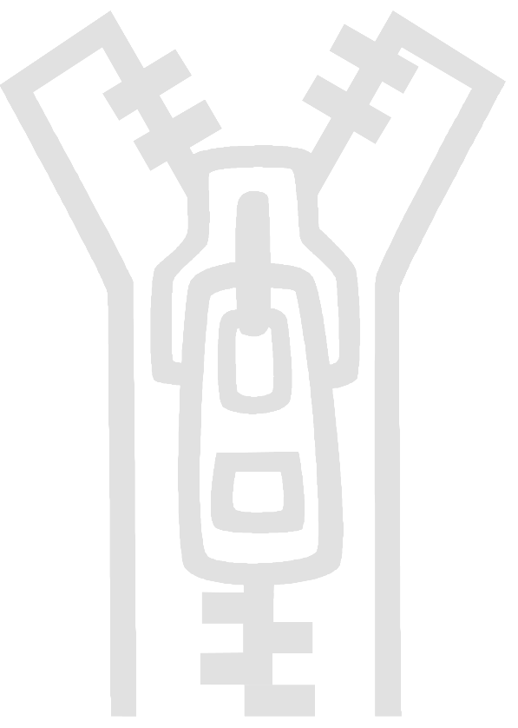
Taneční centrum Z.I.P.Písek Kláry Humpálové

KDY : 27.listopadu 2010

KDE : KULTURNÍ DŮM Písek

V kolik :
PROSTOROVKY OD 8 HODIN RÁNO – OBDRŽÍTE VČAS ROZPIS
začátek soutěže ve 13 hodin

V neděli 28.11. následuje workshop s porotci Bee, Mathew, Petr Šimek

ÚVODEM:
AHOJ všichni taneční přátelé☺
Je to opět tady…již 6.ročník tanečního poháru Let´s Dance v Jižních Čechách v královském městě Písku. Jako již každým rokem i letos jsme se celý pohár snažili koncipovat tak, aby to bylo o tancování a ne o tanečním škatulkování.
Pojďme si společně tanec užít☺
Kategorie jsou dost srozumitelné a věříme, že každý z Vás se v některé z nich najde a že budeme mít možnost si všichni společně u nás v Písku zatancovat a zasoutěžit. A kdybyste se náhodou nikde nenašli, volejte, poradíme☺

Kategorie :
* BEAT DANCE : A) současné soutěžní disco, house, techno – bez rekvizit a kulis
B) současné soutěžní disko show – rekvizity, kulisy povoleny
* PERFORMANCE – vyjádření atmosféry, nálady, příběhu apod. pomocí různých taneč.stylů, technik
a výraz.prostředků - povolené rekvizity a dekorace
* Street Dance A) Rhytm And Blues (Hip Hop, R´n´B, Soul, Funky,..)
B) Break Dance, Electric Boogie – povolené rekvizity
* Freestyle : použití - spojení různých tanečních druhů a technik (klasika, jazz dance, modern
dance..) – bez rekvizit
* ETNO DANCE : taneční styly z celého světa (country tance, orient.tance, Afrika Dance, Flamenco….)
- povolené rekvizity
Nebudete-li vědět, kam se zařadit, zavolejte a vyřešíme.

Věkové kategorie : minidětská (předškolní děti), dětská, juniorská a hlavní věková kategorie
Počet tanečníků : 2 - 30 (lze i více, ale budete omezeni prostorem)
Sóla dle zájmu, nejsou vyloučena.
Délka choreografie : 2 – 5 minut

Harmonogram prostorových zkoušek a poslední info před soutěží obdržíte do 20.11.2010.

POROTA :
Dana Gregorová (choreografka, tanečnice skupiny UNO, Praha), Petr Šimek (choreograf-Národní divadlo Praha), Bee a Mathew ( BDS Academy, 3x Mistři ČR, 2x Mistři Evropy, 2x Mistři světa
spolupráce na videoklipech s Benem Cristovaem), Václav Zach (učitel tance – Týn n.Vl.), DANCE2XS (Ivanka Hannichová, Peter Dolinajec, Linda Rančáková,…jeden z nich potvrdí začátkem listopadu)

I letos jsou pro Vás připraveny bohaté odměny☺

ZMĚNA: Startovné : 100,-Kč/osoba
ZDE OMLUVA: Nedostali jsme grant od Města, podpora sponzorů nízká, proto se velice omlouvám, že jsme museli navýšit startovné. Startovné je 100,-Kč/osoba – je jedno, v kolika choreografiích tanečník je.

Strava :
Na místě je zajištěno stravování v restauraci kulturního domu.
Jedno jídlo masové a druhé těstovinové do 100,-Kč.
Ujednání :
Taneční centrum Z.I.P.Písek nehradí účastníkům náklady na dopravu ani stravu. V místě je po celou dobu tanečního poháru otevřena restaurace a bar.
V průběhu tanečního poháru je možné pořizovat vlastní videozáznamy.
Upozornění : V době soutěže budou opět přítomna média (televizní i rozhlasová).

WORKSHOP LET´S DANCE , každá hodina = jiný taneční styl

Neděle 28.11.2010
Lektoři : Bee a Mathew (poppin, newstyle, hip hop, house) , Petr Šimek (základní taneční technika)
Výuka : 3 x 1 lekce á 1,5hodiny
Od 9.30 hodin s přestávkami do 15 hodin v prostorách TC Z.I.P.
Cena : 550,-Kč
Kapacita účastníků je omezena. Prosím upřesněte počet zájemců společně s přihláškou.
Přihlášky po upřesnění lektorů zasílejte do 5.11.2010.

Ubytování
Umíme zařídit. Buď hned vedle tančíren na ubytovnách nebo v tělocvičně v centru města. Rádi Vám dodáme ceny. Prosím o včasné zaslání žádosti o ubytování.

Upozornění :
Při malém počtu soutěžících mohou být spojeny některé kategorie.
Pořadatel si vyhrazuje právo ke změnám organizace soutěže.

Na viděnou se těší Klára Humpálová a ZIPáci

Přílohy : přihláška na pohár, přihláška workshop – nezapomeňte včas odeslat zpět!

